Обзор и сравнителен анализ на съществуващи решения

Обявената от Eclipse[25] инициатива за създаване на индустриален стандарт за разрабоване в облака, показва че сме достигнали до нов етап в използването на инструменти за създаване на софтуер. В момента се намираме в началото на преход от използване на Desktop IDE[19] и On-Premises[26] софтуер към WebIDE[16] и On-Demand[27] услуги (<https://www.eclipse.org/org/press-release/20141027_cloud_initiative.php>).

В ECD[28] инициативата участват следните Open Source[29] проекти, които ще бъдат разгледани в настоящата дипломна работа:

* Eclipse Orion (IBM)
* Eclipse Flux (Pivotal)
* Eclipse Che (Codenvy)
* Eclipse Dirigible (SAP)

Eclipse Orion

“Eclipse Orion” е Open Source[29] проект на “IBM”, който предлага онлайн редактор за JavaScript и други динамични езици.

Основните му предимства са, че позволява лесна конфигурация и интеграция на други облачни услуги както и лесно писане и добавяне на Plugins[30] с нови функционалности. Eclipse Orion позволява лесен Cross-Site Workflow[31] и разнообразие от Integration Points[32]. Поради добрата си модуларизация и Loose Coupling[33], части от проекта, като редакторът, могат лесно да се преизползват в други проекти.

Най-големите му недостатъци са, че липсват собствени Runtime[5], API[34], Template[22] и Wizard[23]. Заради това, Eclipse Orion е по-подходящ за обединяваща точка на различни облачни услуги, а не толкова като самостоятелна среда, в която протичат всички стъпки по разработка, настройка, конфигурация и Monitoring[35] на облачни приложения.

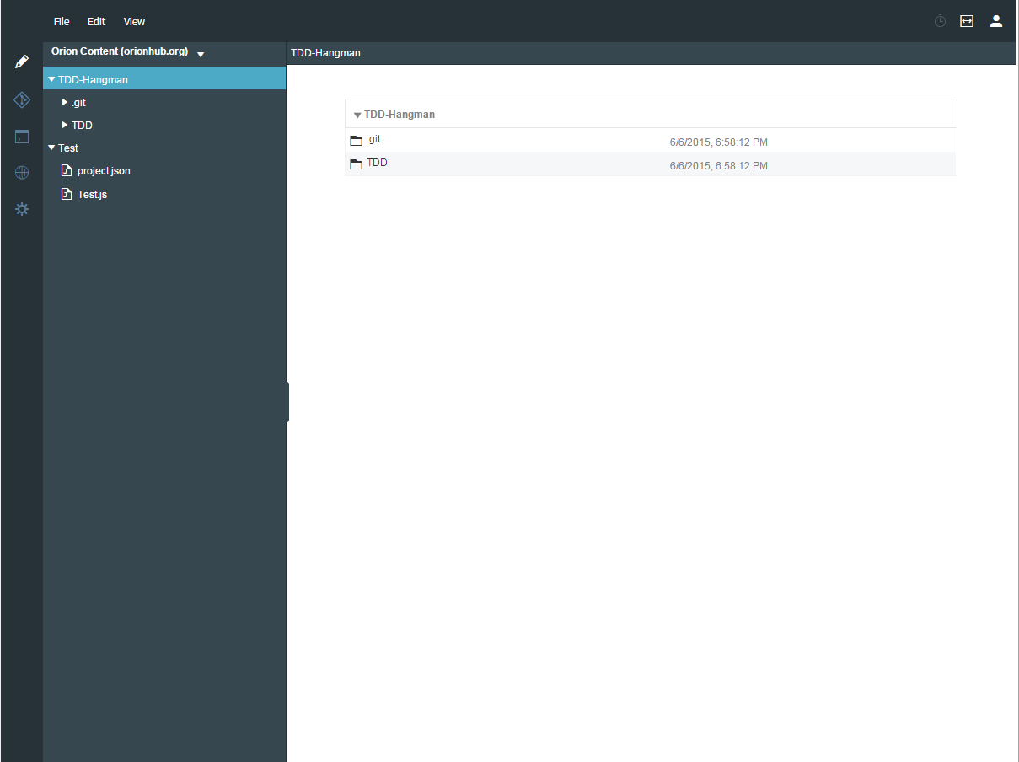

Фиг. 1 Работен плот на проекти в Eclipse Orion

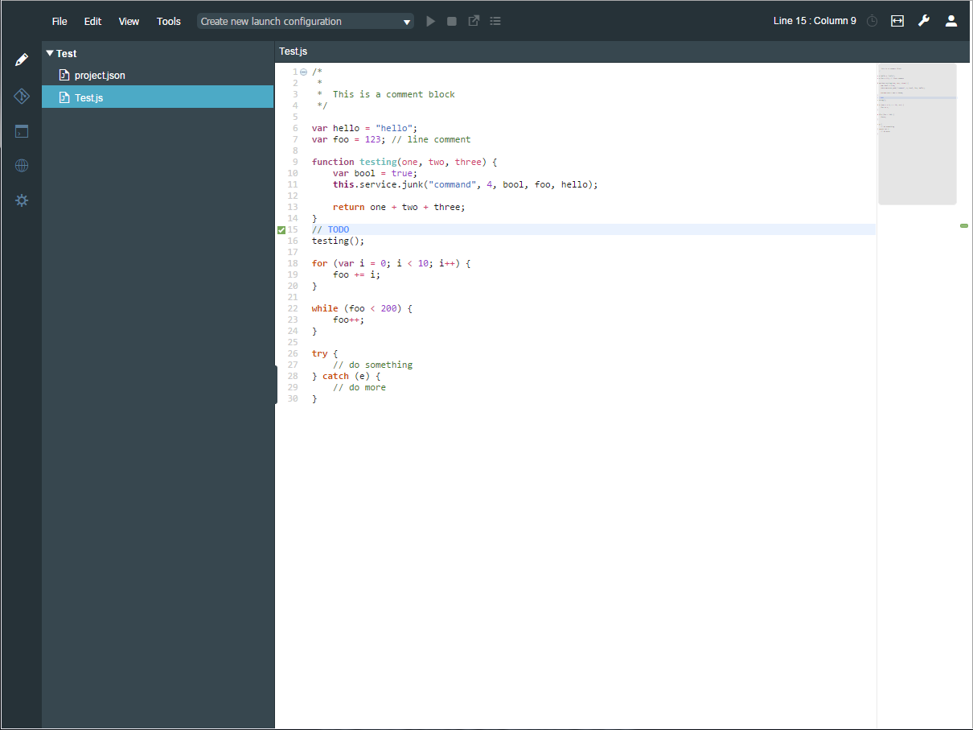

Фиг. 2 Тесктовият редактор на Eclipse Orion

Eclipse Flux

“Pivotal” е компанията, която е с основен принос за създаването на проекта “Eclipse Flux”. Мисията на Open Source[29] проекта е, да позволи плавен преход, за разработчиците, от Desktop IDE[19] към WebIDE[16].

Най-голямото му предимството е, че позволява лесна синхронизация на проекти от Desktop IDE[19], като по този начин софтуерните разработчици могат да изберат, кои неща да правят с Desktop IDE[19] и кои с WebIDE[16]. Тази функционалност е възможна благодарение на архитектура за дистрибутирано изпращане/получаване на съобщения, липса на спицифика относно езика на програмиране и изпращане/получаване на съобщения в дистрибутираната среда в реално време. Други плюсове на проекта са използването на Micro Services[36] и интеграцията с Eclipse Orion.

Съществени недостатъци са, липсата на собствени Runtime[5], API[34], Template[22], Wizard[23] и други. Целта на проекта е да бъде интегриран в екосистема, която предлага липсващите функционалности.

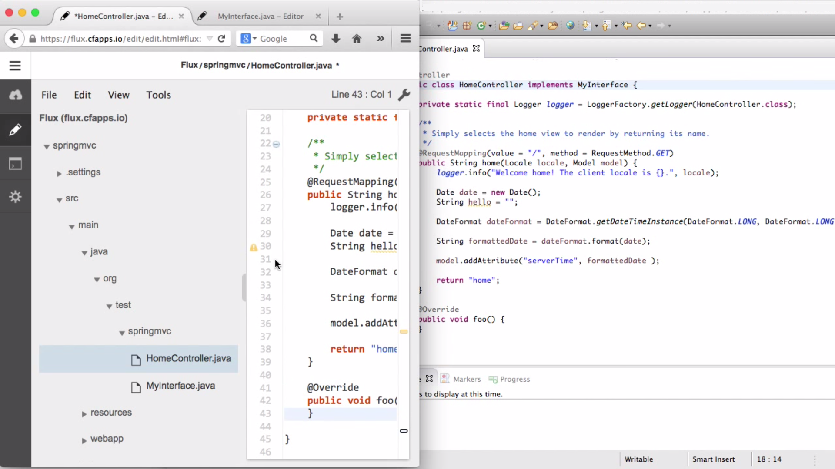

Фиг. 3 Синхронизиране на проект от Eclipse Desktop IDE в Eclipse Flux

Eclipse Che

“Eclipse Che” е името Open Source[29] проект на компанията “Codenvy” за *“cloud IDE”*(WebIDE[16]) .

Голямото разнообразие от Runtime[5] е освноното му предимство, някои от тях са: Java, Android, C/C++, JavaScript, PHP, Ruby и Go. Освен тях, Eclipse Che предлага и повечето известни Build System[7] като Maven[37], Ant[38], Grunt[39] и други. В основата на много добрата контейнерна модулоризация е поставен Docker[40]. Той позволява на Eclipse Che да предостави много на брой и напълно изолирани един от друг, Runtime[5], Build System[7] и виртуални машини. Благодарение на всичко това, Eclipse Che успява да автоматизира процесите по настройка на работната среда и необходимите инструменти, като ги пренася в облака.

Освновен недостатък на това IDE[6] е, че стандартният модел на разработка е запазен. Той е същият както при On-Premises[26] софтуера, което носи със себе си нисък Turnaround Time[14]. Използването на този модел на работа налага наличието на фази като Build[12], Deploy[13], стартиране на отделна виртуална машина, стартиране на отдалечен сървър и други. Друг голям минус е липсата на Template[22] и Wizard[23], които биха ускорили процеса на разработване.

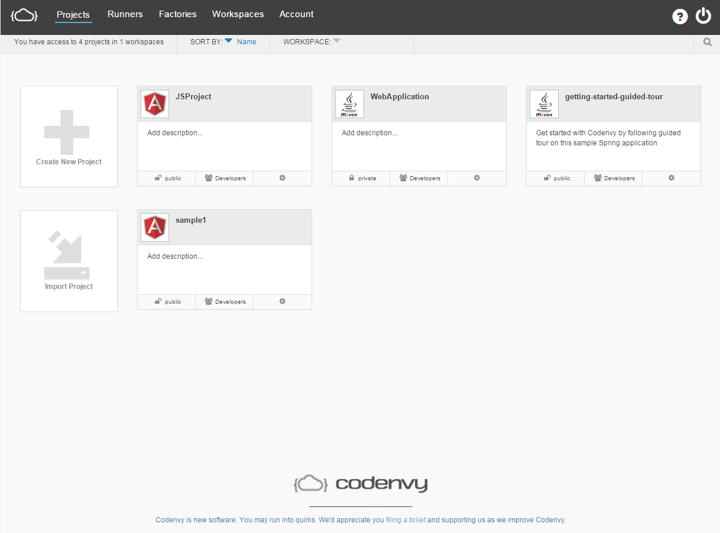

Фиг. 4 Начална страница на Eclipse Che

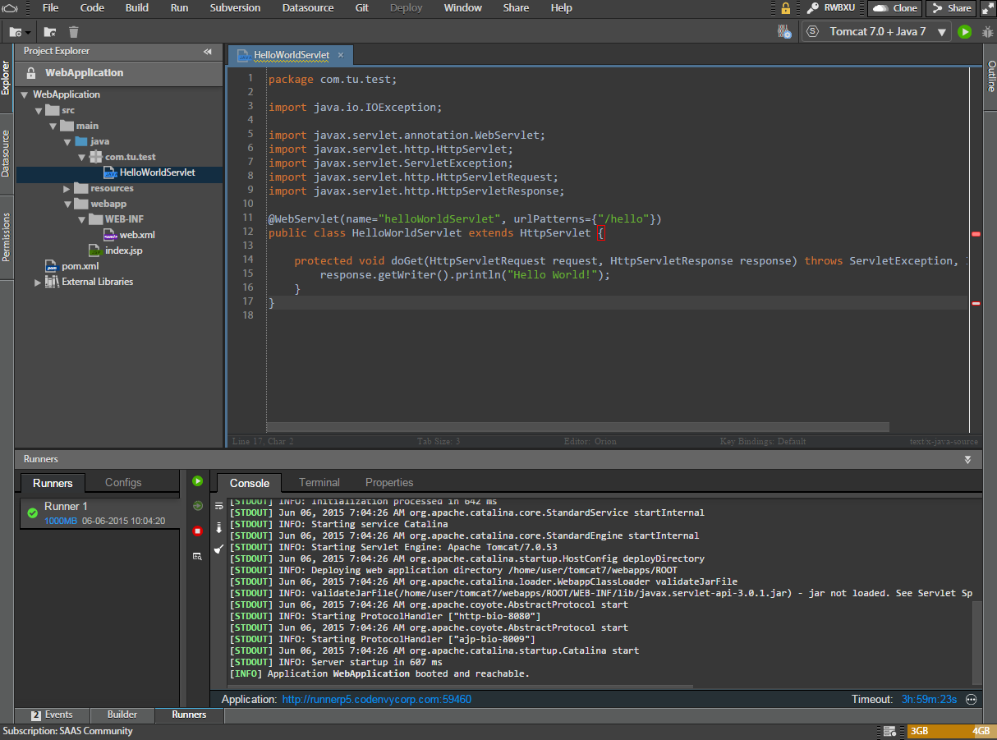

Фиг. 5 Работен плот на проект в Eclipse Che

Eclipse Dirigible

“Eclipse Dirigible” е Open Source[29] проект на “SAP”, който предлага IDEaaS[41] услуга (WebIDE[16]) за In-System Development[17] на облачни приложения.

Най-големите предимства на проекта са възможностите за In-System Development[17], RAD[18] чрез Template[22] и Wizard[23], висок Turnaround Time[14], нисък Overhead[15], липса на време за Build[12] и Deploy[13], както и лесното транспортиране на проекти от една система в друга. Други плюсове са графичния интерфейс, който до голяма степен прилича на Eclipse IDE, варианти за Offline[42] работа като инсталирание на Plugins[30] за Eclipse IDE или работа с локален сървър и лесно писане на Plugins[30] за проекта.

Един минус към оценката на проекта е липсата на добър Code Completion[43].

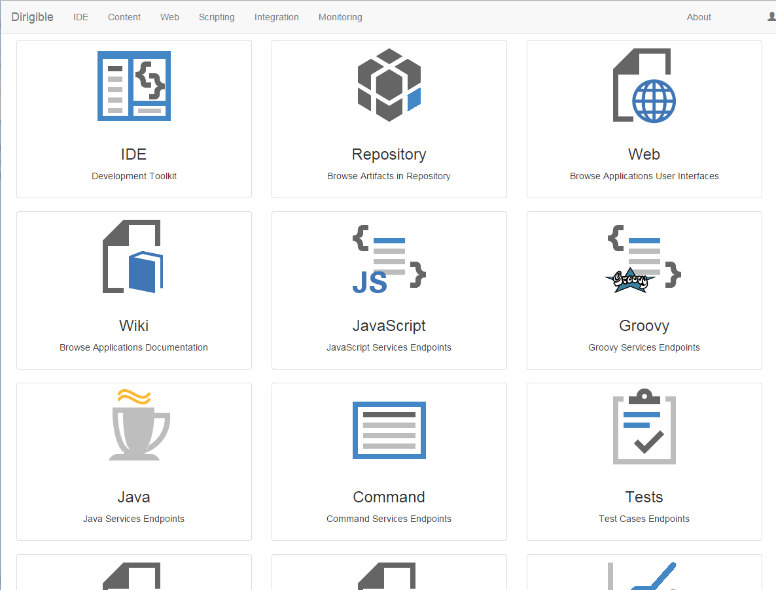

Фиг. 6 Начален екран на Eclipse Dirigible

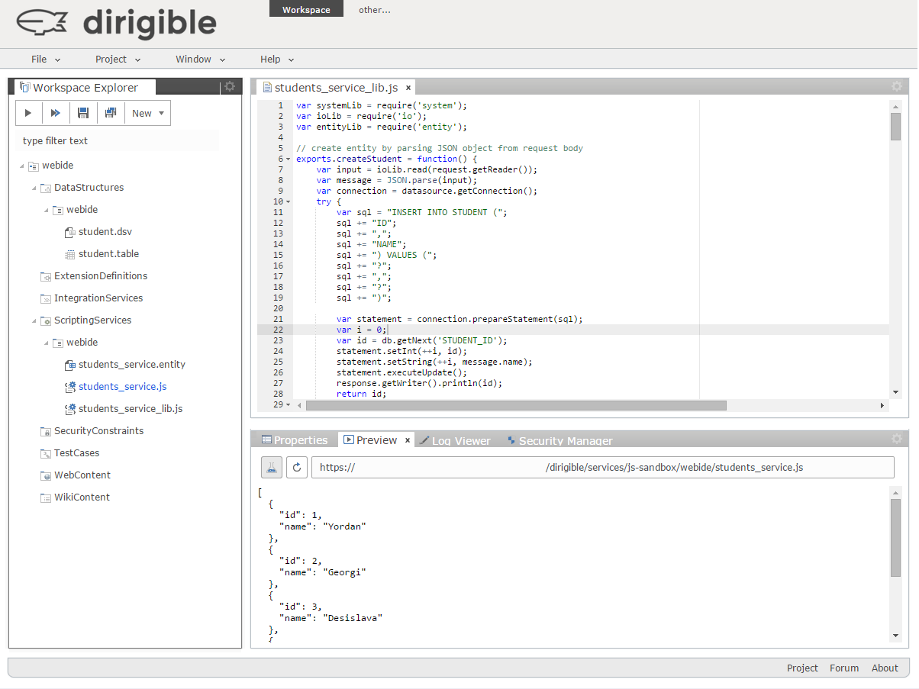

Фиг. 7 Работен плот на Eclipse Dirigible